Протокол TCP

Функции протокола TCP
Протокол TCP (Transmission Control Protocol, Протокол контроля передачи) обеспечивает сквозную доставку данных между прикладными процессами, запущенными на узлах, взаимодействующих по сети. Описание TCP содержится в RFC-793.

TCP – это надежный протокол с установлением логического соединения. TCP работает на транспортном уровне стека TCP/IP, между протоколом IP и уровнем приложений. Протокол IP занимается пересылкой дейтаграмм по сети, никак не гарантируя доставку, целостность, порядок прибытия информации и готовность получателя к приему данных; все эти задачи возложены на протокол TCP.

При получении дейтаграммы, в поле Protocol которой указан код протокола TCP, модуль IP передает данные этой дейтаграммы модулю TCP. Эти данные представляют собой TCP-сегмент, содержащий TCP-заголовок и данные пользователя (прикладного процесса). Модуль TCP анализирует служебную информацию заголовка, определяет, какому именно процессу предназначены данные пользователя, проверяет целостность и порядок прихода данных и подтверждает их прием другой стороне. По мере получения правильной последовательности неискаженных данных пользователя они передаются прикладному процессу.

Базовая передача данных
Модуль TCP выполняет передачу непрерывных потоков данных между своими клиентами в обоих направлениях. Клиентами TCP являются прикладные процессы, вызывающие модуль TCP при необходимости получить или отправить данные процессу-клиенту на другом узле.
Протокол TCP рассматривает данные клиента как непрерывный неинтерпретируемый поток октетов. TCP разделяет этот поток на части для пересылки на другой узел в TCP-сегментах некоторого размера. Для отправки или получения сегмента модуль TCP вызывает модуль IP.
Немедленное отправление данных может быть затребовано процессом-клиентом от TCP-модуля с помощью специальной функции PUSH, иначе TCP сам будет решать, как накапливать и когда отправлять данные клиента или когда передавать клиенту полученные данные.

Обеспечение достоверности
Модуль TCP обеспечивает защиту от повреждения, потери, дублирования и нарушения очередности получения данных.
Для выполнения этих задач все октеты в потоке данных сквозным образом пронумерованы в возрастающем порядке. Заголовок каждого сегмента содержит число октетов данных в сегменте и порядковый номер первого октета той части потока данных, которая пересылается в данном сегменте. Например, если в сегменте пересылаются октеты с номерами от 2001 до 3000, то номер первого октета в данном сегменте равен 2001, а число октетов равно 1000.
Номер первого байта в потоке определяется на этапе установления соединения и обозначается ISN+1 Например, ISN+1=1.
Также для каждого сегмента вычисляется контрольная сумма, позволяющая обнаружить повреждение данных.
При удачном приеме октета данных принимающий модуль посылает отправителю подтверждение о приеме - номер удачно принятого октета. Если в течение некоторого времени отправитель не получит подтверждения, считается, что октет не дошел или был поврежден, и он посылается снова. Этот механизм контроля надежности называется PAR (Positive Acknowledgment with Retransmission). В действительности подтверждение посылается не для одного октета, а для некоторого числа последовательных октетов.
Нумерация октетов используется также для упорядочения данных в порядке очередности и обнаружения дубликатов (которые могут быть посланы из-за большой задержки при передаче подтверждения или потери подтверждения).

Разделение каналов
Протокол TCP обеспечивает работу одновременно нескольких соединений. Каждый прикладной процесс идентифицируется номером порта. Заголовок TCP-сегмента содержит номера портов процесса-отправителя и процесса-получателя. При получении сегмента модуль TCP анализирует номер порта получателя и отправляет данные соответствующему прикладному процессу.
Все распространенные сервисы имеют стандартизованные номера портов. Например, номер порта сервера электронной почты - 25, сервера FTP - 21.
Совокупность IP-адреса и номера порта называется сокетом. Сокет уникально идентифицирует прикладной процесс в Интернет. Например, сокет сервера электронной почты на хосте 195.81.124.1 обозначается как195.81.124.1:25

Управление соединениями
Соединение - это совокупность информации о состоянии потока данных, включающая сокеты, номера посланных, принятых и подтвержденных октетов, размеры окон.
Каждое соединение уникально идентифицируется парой сокетов.
Соединение характеризуется для клиента именем, которое является указателем на структуру TCB (Transmission Control Block), содержащую информацию о соединении.
Открытие соединения клиентом осуществляется вызовом функции OPEN, которой передается сокет, с которым требуется установить соединение. Функция возвращает имя соединения. Различают два типа открытия соединения: активное и пассивное.
При активном открытии TCP-модуль начинает процедуру установления соединения с указанным сокетом, при пассивном - ожидает, что удаленный TCP-модуль начнет процедуру установления соединения с указанного сокета. Указание 0.0.0.0:0 в качестве сокета при пассивном открытии означает, что ожидается соединение с любого сокета. Такой способ применяется в демонах - серверах Интернет, которые ждут установления соединения от клиента. Клиент же применяет процедуру активного открытия; сокет при этом формируется из IP-адреса сервера и стандартного номера порта для данного сервиса.
Закрытие соединения клиентом производится с помощью функции CLOSE, которой передается имя соединения.
Процедура установления соединения происходит следующим образом.
Предположим, узел А желает установить соединение с узлом В. Первый отправляемый из А в В TCP-сегмент не содержит полезных данных, а служит для установления соединения. В его заголовке установлен бит SYN, означающий запрос связи, и содержится ISN (Initial Sequence Number - начальный номер последовательности) - число, начиная с которого узел А будет нумеровать отправляемые октеты (например, 0). В ответ на получение такого сегмента узел В откликается посылкой TCP-сегмента, в заголовке которого установлен бит ACK, подтверждающий установление соединения для получения данных от узла А. Так как протокол TCP обеспечивает полнодуплексную передачу данных, то узел В в этом же сегменте устанавливает бит SYN, означающий запрос связи для передачи данных от В к А, и передает свой ISN (например, 0). Полезных данных этот сегмент также не содержит. Третий TCP-сегмент в сеансе посылается из А в В в ответ на сегмент, полученный из В. Так как соединение А -> В можно считать установленным (получено подтверждение от В), то узел А включает в свой сегмент полезные данные, нумерация которых начинается с номера ISN(A)+1. Данные нумеруются по количеству отправленных октетов. В заголовке этого же сегмента узел А устанавливает бит ACK, подтверждающий установление связи B -> A, что позволяет хосту В включить в свой следующий сегмент полезные данные для А.
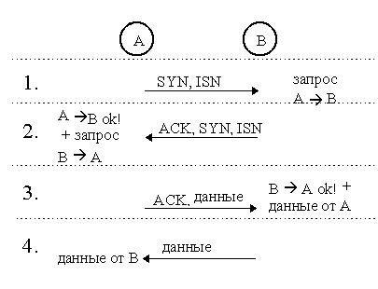
Рисунок Установка TCP-соединения

Сеанс обмена данными заканчивается процедурой разрыва соединения, которая аналогична процедуре установки, с той разницей, что вместо SYN для разрыва используется служебный бит FIN (“данных для отправки больше не имею”), который устанавливается в заголовке последнего сегмента с данными, отправляемого узлом.

Управление потоком
Для ускорения и оптимизации процесса передачи больших объемов данных протокол TCP определяет метод управления потоком, называемый методом скользящего окна, который позволяет отправителю посылать очередной сегмент, не дожидаясь подтверждения о получении в пункте назначения предшествующего сегмента.
Протокол TCP формирует подтверждения не для каждого конкретного успешно полученного пакета, а для всех данных от начала посылки до некоторого порядкового номера ACK SN (Acknowledge Sequence Number) исключительно. В качестве подтверждения успешного приема, например, первых 2000 байт, высылается ACK SN = 2001: это означает, что все данные в байтовом потоке под номерами от ISN+1=1 до данного ACK SN -1 (2000) успешно получены
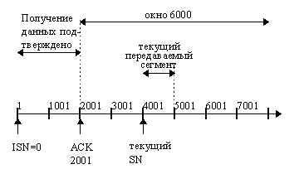
Рисунок Метод скользящего окна

Вместе с посылкой отправителю ACK SN получатель объявляет также “размер окна”, например - 6000. Это значит, что отправитель может посылать данные с порядковыми номерами от текущего ACK SN = 2001 до (ACK SN + размер окна -1) = 8000, не дожидаясь подтверждения со стороны получателя. Допустим, в данный момент отправитель посылает тысячеоктетный сегмент с порядковым номером данных SN=4001. Если не будет получено новое подтверждение (новый ACK SN), отправитель будет посылать данные, пока он остается в пределах объявленного окна, то есть до номера 8001. После этого посылка данных будет прекращена до получения очередного подтверждения и (возможно) нового размера окна. Однако размер окна выбирается таким образом, чтобы подтверждения успевали приходить вовремя и остановки передачи не происходило - для этого и предназначен метод скользящего окна. Размер окна может динамически изменяться получателем.
Для временной остановки посылки данных достаточно объявить нулевое окно. Но даже и в этом случае через определенные промежутки времени будут отправляться сегменты с одним октетом данных. Это делается для того, чтобы отправитель гарантированно узнал о том, что получатель вновь объявил ненулевое окно, поскольку получатель обязан подтвердить получение “пробных” сегментов, а в этих подтверждениях он укажет также и текущий размер своего окна.
Как уже было сказано выше, протокол TCP позволяет вести полнодуплексную передачу. Один и тот же сегмент, высылаемый, например, из В в А, может содержать в заголовке служебную информацию по подтверждению получения данных от А, а в поле данных - полезные данные для А.
Модуль TCP может оптимизировать максимальный размер сегмента исходя из значений MTU на разных участках маршрута и других характеристик соединения.
Модуль TCP может использовать алгоритм "медленного старта", формируя при установлении соединения окно перегрузки, размер которого изначально равен размеру одного сегмента. Это окно показывает, сколько сегментов TCP-модуль, с его собственной точки зрения, может отправить без получения подтверждения. Скользящее же окно, рассмотренное выше, показывает, какой объем неподтвержденных данных модулю разрешено отправить с точки зрения удаленного модуля, получателя его данных. После прихода подтверждения от получателя окно перегрузки увеличивается на 1 сегмент, и отправитель может выслать уже два сегмента, не дожидаясь подтверждения. Такой подход позволяет постепенно увеличивать нагрузку на сеть. Если окно перегрузки становится больше скользящего окна, объявляемого получателем, ограничение на передачу неподтвержденных данных устанавливает уже скользящее окно получателя.
В случае, если никакие данные приложениями не передаются, а соединение открыто, модуль TCP может периодически посылать сегменты-зонды для выяснения того, не отключилась ли другая сторона без уведомления партнера (например, в результате обрыва линии или другим некорректным образом). Такое зондирование проводится примерно каждые два часа неактивности.

Заголовок TCP-сегмента
TCP-сегмент состоит из заголовка и данных.
Заголовок сегмента состоит из 32-разрядных слов и имеет переменную длину, зависящую от размера поля Options, но всегда кратную 32 битам. За заголовком непосредственно следуют данные - часть потока данных пользователя, передаваемая в данном сегменте.

Формат заголовка имеет вид:

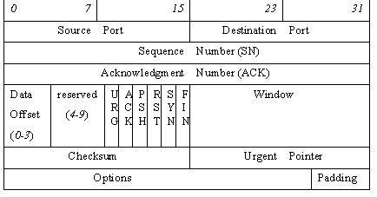

Значения полей заголовка следующие.
Source Port (16 бит), Destination Port (16 бит) - номера портов процесса-отправителя и процесса-получателя соответственно.
Sequence Number (SN) (32 бита) - порядковый номер первого октета в поле данных сегмента среди всех октетов потока данных для текущего соединения, то есть если в сегменте пересылаются октеты с 2001-го по 3000-й, то SN=2001. Если в заголовке сегмента установлен бит SYN (фаза установления соединения), то в поле SN записывается начальный номер (ISN), например, 0. Номер первого октета данных, посылаемых после завершения фазы установления соединения, равен ISN+1. Acknowledgment Number (ACK) (32 бита) - если установлен бит ACK, то это поле содержит порядковый номер октета, который отправитель данного сегмента желает получить. Это означает, что все предыдущие октеты (с номерами от ISN+1 до ACK-1 включительно) были успешно получены.
Data Offset (4 бита) - длина TCP-заголовка в 32-битных словах.
Reserved (6 бит) - зарезервировано; заполняется нулями.
Control Bits (6 бит) - управляющие биты; активным является положение “бит установлен”.
URG - поле срочного указателя (Urgent Pointer) задействовано;
ACK - поле номера подтверждения (Acknowledgment Number) задействовано;
PSH - осуществить “проталкивание” - если модуль TCP получает сегмент с установленным флагом PSH, то он немедленно передает все данные из буфера приема процессу-получателю для обработки, даже если буфер не был заполнен;
RST - перезагрузка текущего соединения;
SYN - запрос на установление соединения;
FIN - нет больше данных для передачи.
Window (16 бит) - размер окна в октетах
Checksum (16 бит) - контрольная сумма, представляет собой 16 бит, дополняющие биты в сумме всех 16-битовых слов сегмента (само поле контрольной суммы перед вычислением обнуляется). Контрольная сумма, кроме заголовка сегмента и поля данных, учитывает 96 бит псевдозаголовка, который для внутреннего употребления ставится перед TCP-заголовком. Этот псевдозаголовок содержит IP-адрес отправителя (4 октета), IP-адрес получателя (4 октета), нулевой октет, 8-битное поле "Протокол", аналогичное полю в IP-заголовке, и 16 бит длины TCP сегмента, измеренной в октетах. Такой подход обеспечивает защиту протокола TCP от ошибшихся в маршруте сегментов. Информация для псевдозаголовка передается через интерфейс "Протокол TCP/межсетевой уровень" в качестве аргументов или результатов запросов от протокола TCP к протоколу IP.
Urgent Pointer (16 бит) - используется для указания длины срочных данных, которые размещаются в начале поля данных сегмента. Указывает смещение октета, следующего за срочными данными, относительно первого октета в сегменте. Например, в сегменте передаются октеты с 2001-го по 3000-й, при этом первые 100 октетов являются срочными данными, тогда Urgent Pointer = 100. Протокол TCP не определяет, как именно должны обрабатываться срочные денные, но предполагает, что прикладной процесс будет предпринимать усилия для их быстрой обработки. Поле Urgent Pointer задействовано, если установлен флаг URG.
Options - поле переменной длины; может отсутствовать или содержать одну опцию или список опций, реализующих дополнительные услуги протокола TCP. Опция состоит из октета "Тип опции", за которым могут следовать октет "Длина опции в октетах" и октеты с данными для опции.
Стандарт протокола TCP определяет три опции (типы 0,1,2).
Опции типов 0 и 1 ("Конец списка опций" и "Нет операции" соответственно) состоят из одного октета, содержащего значение типа опции. При обнаружении в списке опции "Конец списка опций" разбор опций прекращается, даже если длина заголовка сегмента (Data Offset) еще не исчерпана. Опция "Нет операции" может использоваться для выравнивания между опциями по границе 32 бит.
Опция типа 2 "Максимальный размер сегмента" состоит из 4 октетов: одного октета типа опции (значение равно 2), одного октета длины (значение равно 4) и двух октетов, содержащих максимальный размер сегмента, который способен получать TCP-модуль, отправивший сегмент с данной опцией. Опцию следует использовать только в SYN-сегментах на этапе установки соединения.
Padding - выравнивание заголовка по границе 32-битного слова, если список опций занимает нецелое число 32-битных слов. Поле Padding заполняется нулями.

Промежуточные состояния соединения
TCP-соединение во время функционирования проходит через ряд промежуточных состояний. Это состояния LISTEN, SYN-SENT, SYN-RECEIVED, ESTABLISHED, FIN-WAIT-1, FIN-WAIT-2, CLOSE-WAIT, CLOSING, LAST-ACK, TIME-WAIT, а также фиктивное состояние CLOSED. (Состояние CLOSED является фиктивным, поскольку оно представляет отсутствие соединения.) Переход из одного состояния в другое происходит в ответ на события, как то: запросы клиента, приход сегментов, истечение контрольного времени.
Определены следующие запросы процесса-клиента модулю TCP (с каждым запросом, кроме OPEN, передается имя соединения):
ACTIVE-OPEN - активное открытие соединения;
PASSIVE-OPEN - пассивное открытие соединения
SEND - отправка данных (передается указатель на буфер данных, размер буфера, значения флагов URG и PSH);
RECEIVE - получение данных (передается указатель на буфер данных, размер буфера; возвращается счетчик полученных октетов, значения флагов URG и PSH);
STATUS - запрос состояния соединения;
CLOSE - закрытие соединения (производится досылка всех неотправленных данных и обмен сегментами с битом FIN);
ABORT - ликвидация соединения (уничтожаются блок TCB и все неотправленные данные, посылается сегмент с битом RST).
Деятельность программы протокола TCP можно рассматривать как реагирование на события в зависимости от состояния соединения.
Ниже описаны состояния соединения и приведены диаграммы переходов. Под термином "процесс" здесь понимается процесс TCP-модуля, работающий с данным соединением на локальном узле; термин "чужой" относится к процессу, работающему с данным TCP-соединением на удаленном узле.
LISTEN - процесс пассивно ждет запроса со стороны чужих сокетов.
SYN-SENT - процесс отправил свой SYN и ждет чужого SYN.
SYN-RECEIVED - процесс получил чужой SYN, отправил (раньше или только что) свой SYN и ждет ACK на свой SYN.
ESTABLISHED - процесс отправил ACK на чужой SYN, получил ACK на свой SYN; соединение установлено.
FIN-WAIT-1 - процесс первый отправил свой FIN и ждет реакцию той стороны; при этом он, возможно, продолжает получать данные.
FIN-WAIT-2 - процесс получил ACK на свой ранее отправленный FIN, но не получил чужой FIN; ждет чужой FIN; при этом, возможно, продолжает получать данные.
CLOSE-WAIT - процесс, не отправив свой FIN (возможно, не собираясь прекращать соединение), получает чужой FIN; он отправляет ACK на чужой FIN, но при этом, возможно, продолжает отправлять данные.
LAST-ACK - процесс отправил свой FIN, но ранее он уже получил FIN с той стороны и отправил на него ACK; поэтому процесс ожидает чужой ACK на свой FIN для окончательного закрытия соединения.
CLOSING - процесс ранее отправил свой FIN и еще не получил не него подтверждение, но получил чужой FIN (и отправил на него ACK); ждет ACK на свой FIN.
TIME-WAIT - процесс ранее отправил свой FIN и получил на него подтверждение, получил чужой FIN и только что отправил на него ACK; теперь процесс ждет некоторое время (два времени жизни сегмента, обычно 4 минуты) для гарантии того, что та сторона получит его ACK на свой FIN, после чего соединение будет окончательно закрыто.
CLOSED - соединение отсутствует.

Фаза установления соединения
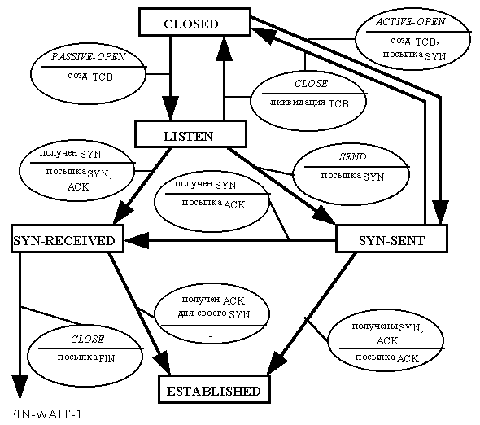

Фаза закрытия соединения
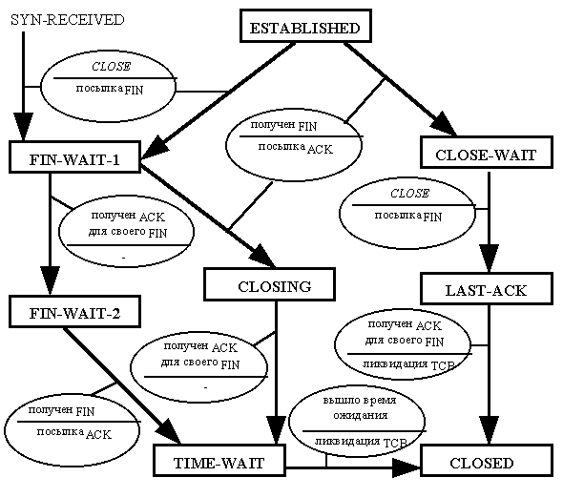

Проблемы возникновения некорректных ситуаций, например, наполовину открытое соединение, получение заблудившихся в сети старых SYN-сегментов, неожиданный крах программ и т.п., решаются путем детектирования ошибки (несоответствие или бессмысленные значения ACK или SN), после чего посылается сигнал RST (сегмент с установленным битом RST) и соединение ликвидируется.

